点击文章左上角头像处红色“订阅”可以免费订阅

俄乌战争，谁是正义的？应该支持谁？之一
旧文重发，这是2023年3月份发表的。
这是一场狗咬狗的战争，双方都不是正义的。乌克兰不正义，俄罗斯也不正义。为什么呢？因为都跟人民无关。二者谁是为了人民而战？都不是。
抛开人民立场去分析战争对错，是徒劳的。
这场战争，表面上看是俄罗斯侵略乌克兰——事实也是如此——就是侵略战争。
另一方面，以美国为首的北约，为了扩充自己的势力范围，与乌克兰勾勾搭搭，严重影响了俄罗斯的战略安全——帝国主义俄罗斯从自身安全考虑——必须下手铲除自身安全隐患——这与美帝在全世界所干的罪恶勾当一般无二。
乌克兰、北约为了自己的利益侵蚀在先，俄罗斯侵略在后，二者是完全的非正义战争——帝国主义的混战——相当于军阀混战，双方毫无正义可言。俄乌战争对中国有极大影响，那是另外话题了。
1939年9月1日，延安《新中华报》刊登了毛主席《关于国际新形势对新华日报记者的谈话》摘录（收录于《毛泽东选集》）：
在欧洲方面，德意帝国主义集团和英法帝国主义集团之间，为了争夺对殖民地人民统治权的帝国主义大战，是迫在眉睫了。在战争中，为了欺骗人民，为了动员舆论，战争的双方都将不顾羞耻地宣称自己是正义的，而称对方是非正义的。其实，这只是一种欺骗。因为，双方的目的都是帝国主义的目的，都是为了争夺对殖民地半殖民地和势力范围的统治权，都是掠夺性的战争。在目前，就是为了争夺波兰，争夺巴尔干半岛和地中海沿岸。这样的战争完全不是正义的。世界上只有非掠夺性的谋解放的战争，才是正义的战争。共产党决不赞助任何掠夺战争。共产党对于一切正义的非掠夺的谋解放的战争，则将挺身出而赞助，并站在斗争的最前线。
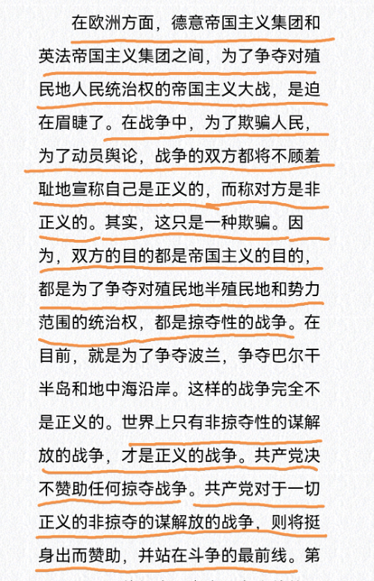
《毛泽东选集》第二卷
1926年3月18日，毛泽东为纪念巴黎公社55周年在国民政治讲习班上作了演讲，题目为《纪念巴黎公社应注意的几点》。他在演讲中说：
……现在一般资本家宣传说：‘对外的战争是有益的，对内的战争是无益的。’我们却要进一步说：‘资本家互争利益的国际战争，是无意义的，打倒资本主义的国际战争，才有意义的；军阀们争权夺利的国内战争，是无价值的，被压迫阶级起来推倒压迫阶级的国内战争，才有价值。’一般国家主义派，盛倡其‘为祖国而牺牲，乃无上光荣’的说法，这是资产阶级欺人之话，我们万不要受他们的愚弄！
1950年5月23日，毛主席为中共中央起草关于保卫世界和平运动的指示：
……1、不要简单地讲反对战争拥护和平，要讲反对侵略战争拥护世界和平。中国人民解放战争是反对侵略战争拥护世界和平的伟大贡献。
2、战争的危险是存在的，但是战争是可以避免的。全世界人民反对战争，但是并不害怕战争，帝国主义以全世界战争吓人，但是战争真的打起来，帝国主义必然灭亡。这是我们关于战争和平问题的全部观点，必须完全说明。
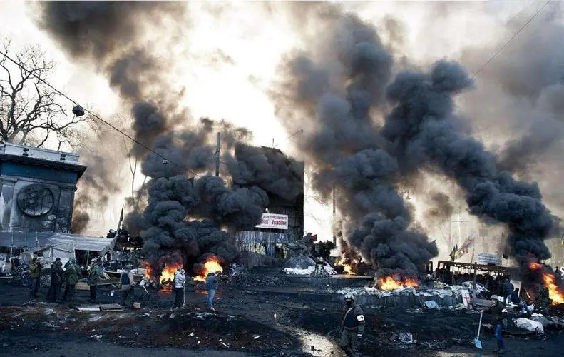
因九云图无法下载文字版，如需转载，请发邮件到jgsgx1966@outlook.com免费获取word版
“井冈山观心1927”已经是第四次被禁言，为防失联，笔者又注册了几个备用公众号，以及各平台ID，长按二维码可以直接关注：
公众号（4个）：
井冈山观心1927、井冈山观心1949、井冈山观心1966、井冈山观心1976
微博（2个）：
井冈山观心1966、井冈山观心1976
知乎：井冈山观心
小红书：井冈山观心
电子邮箱：jgsgx1966@outlook.com


